**图论及其应用第二次作业**

**陈宇航201922010618**

1．判断图4-43所示的四个图是否可以一笔画。

(*a*)

(*b*)

(*c*)

(*d*)

图4-43

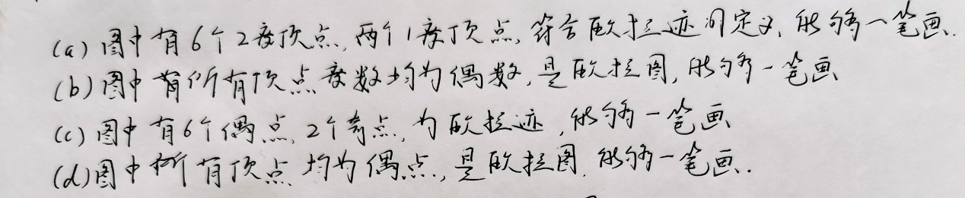

2.（1）画一个有欧拉闭迹和哈密尔顿圈的图；

（2）画一个有欧拉闭迹但没有哈密尔顿圈的图；

(3) 画一个有哈密尔顿圈但没有欧拉闭迹的图；

（4）画一个既没有欧拉闭迹也没有哈密尔顿圈的图。

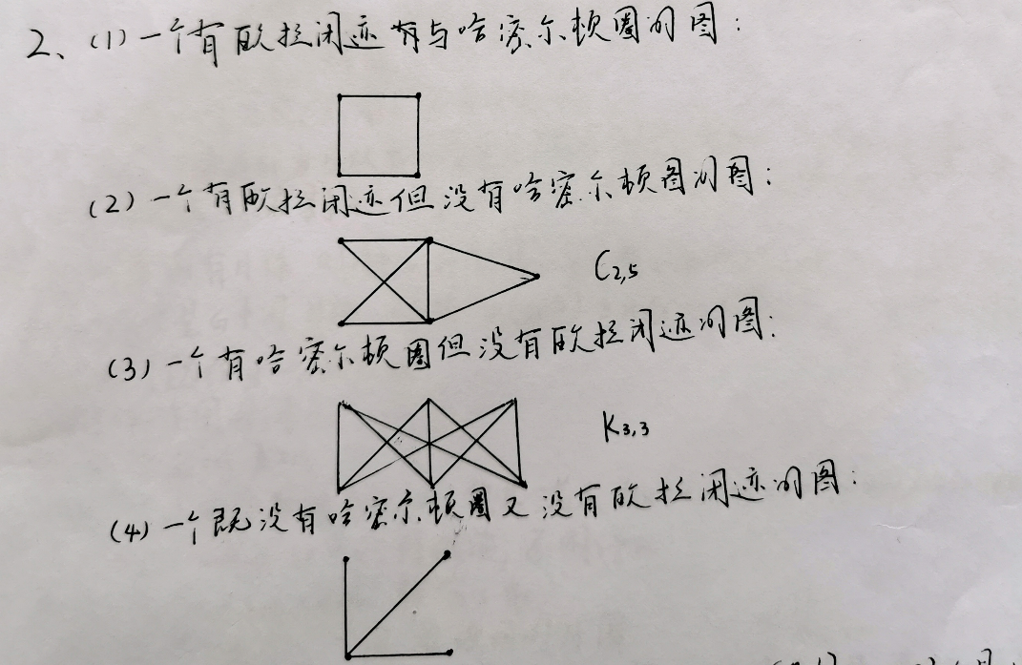

3. 设*n*阶无向简单图*G*有*m*条边。证明：若*m*≥+2，则*G*是哈密尔顿图。

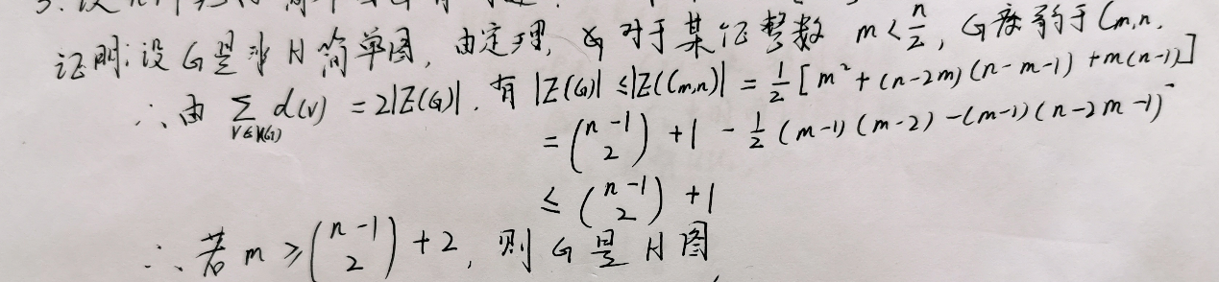

4. 在图4-45中，哪些图是哈密尔顿图？哪些图中有哈密尔顿路？

*a*

*b e*

*g j*

*f*

*h i*

*c d*

（*a*）

*a*

*b e*

*g j*

*f*

*h i*

*c d*

（*b*）

*a*

*b f e*

*g k j*

*h i*

*c d*

（*c*）

*b a*

*i*

*c*

*j h*

*d*

*e g*

*f*

（*d*）

图4-45

*a*

*b i*

*c j*

*d k h*

*g*

*e f*

（*e*）

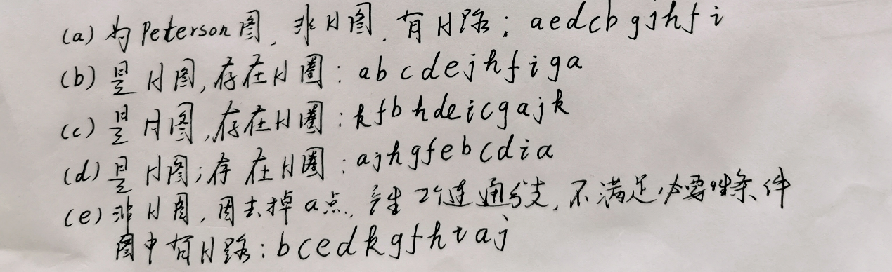

5. 证明：若*G*没有奇点，则存在边不重的圈*C*1, *C*2,…, *Cm*，使得，*E*(*G*) = *E*(*C*1)∪*E*(*C*2)∪…∪*E*(*Cm*)。

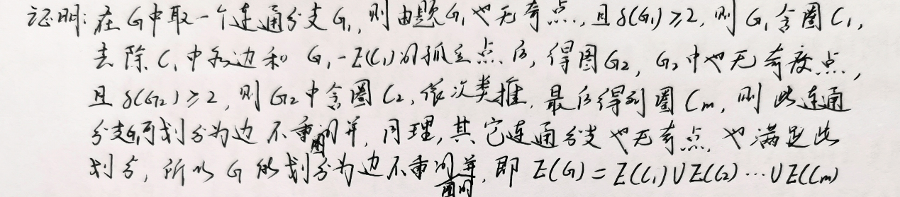

6. 证明：若*G*有2*k*＞0个奇点，则存在*k*条边不重的迹*Q*1, *Q*2,…, *Qk*，使得，*E*(*G*) = *E*(*Q*1)∪*E*(*Q*2)∪…∪*E*(*Qk*)。

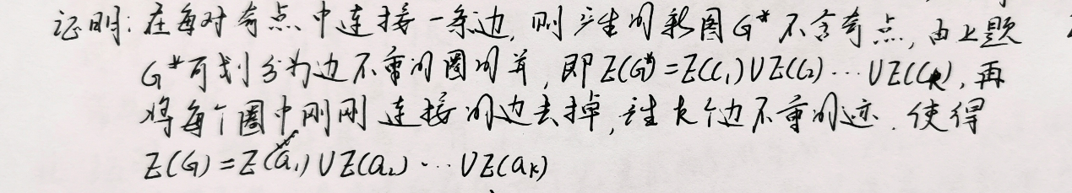

7. 证明：若

（1）*G*不是二连通图，或者

（2）*G*是具有二分类（*X*,*Y*）的偶图，这里|*X* |≠|*Y* |，

则*G*是非哈密尔顿图。

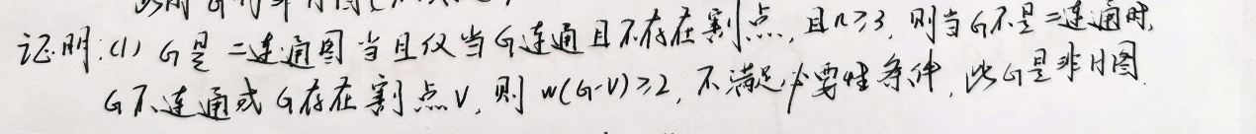

8、证明：若*G*有哈密尔顿路，则对于*V*的每个真子集*S*，有ω(*G*–*S*)≤|*S* |+1。

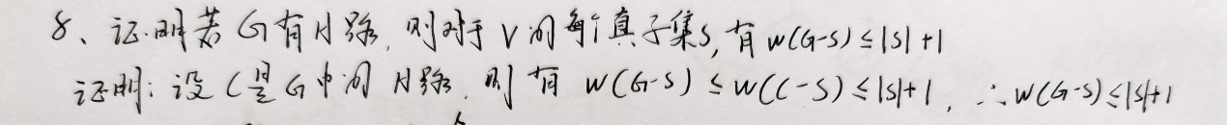

9．对下列问题给出一个好算法：

（1）构作一个图的闭包；

（2）若某图的闭包是完全图，求该图的哈密尔顿圈。

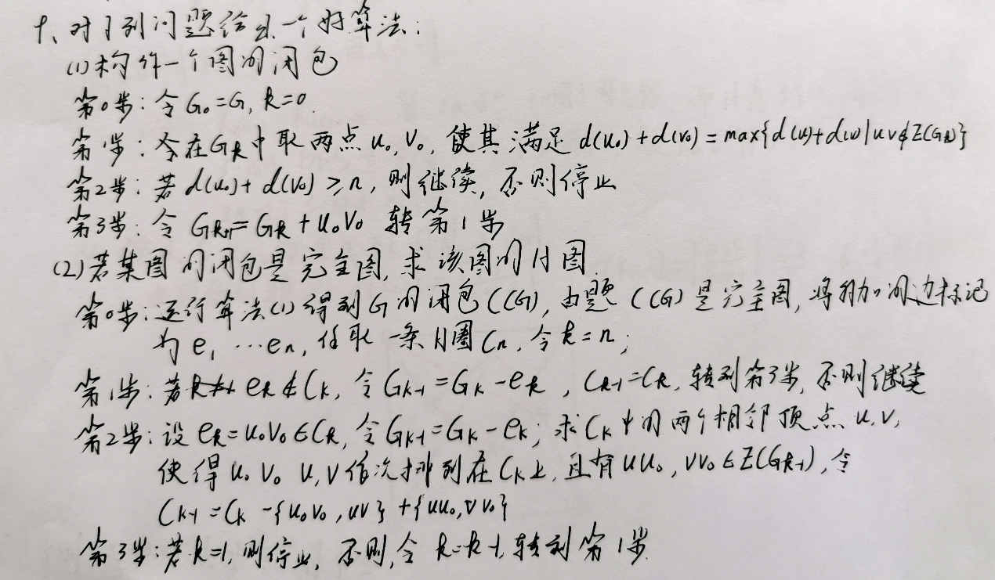

10．（1）证明：每个*k*方体都有完美匹配（）；

（2）求中不同的完美匹配的个

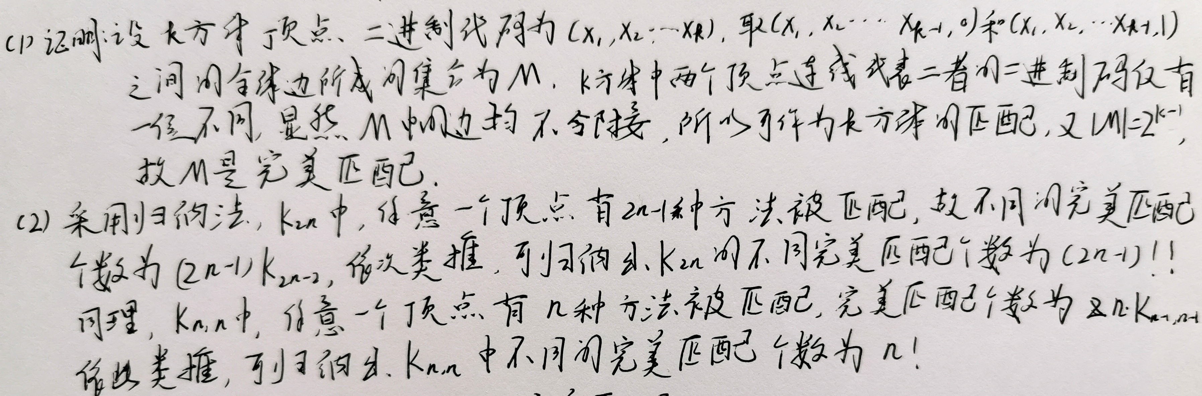

11．证明：一棵树最多只有一个完美匹配。

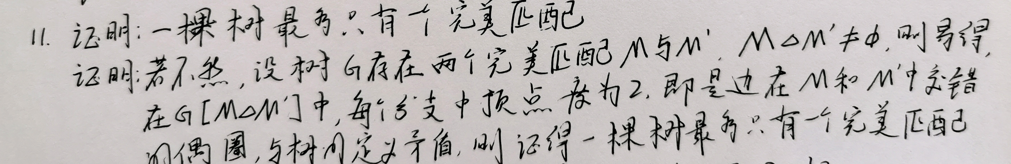

12．对每,找出一个没有完美匹配的*k*正则简单图的例子。

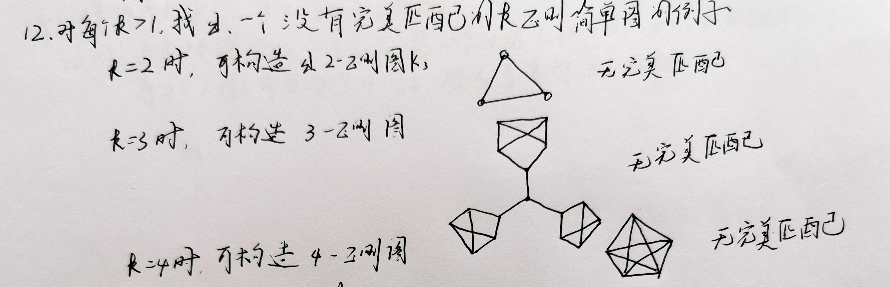

13．证明有一个3－因子分解。

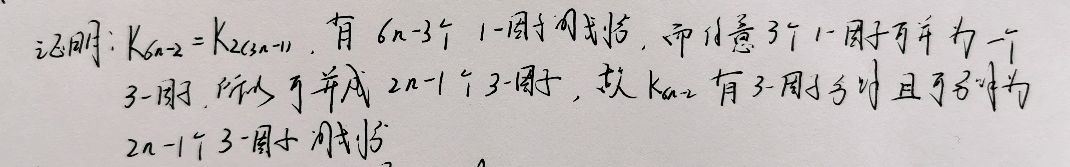

14．给出分为生成林的一个最小分解。

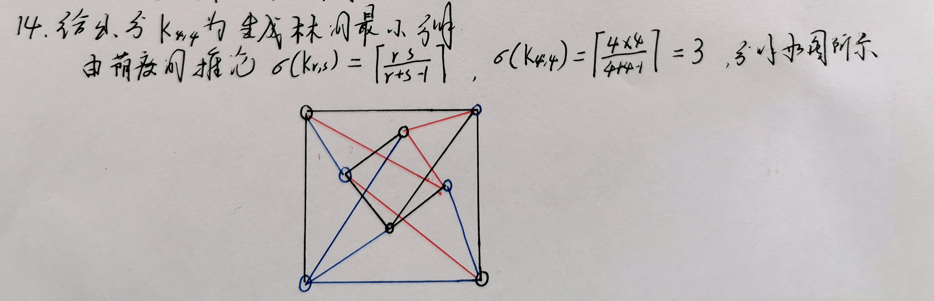

15．证明：若*n*是偶数，且，则*n*阶图*G*有3－因子。

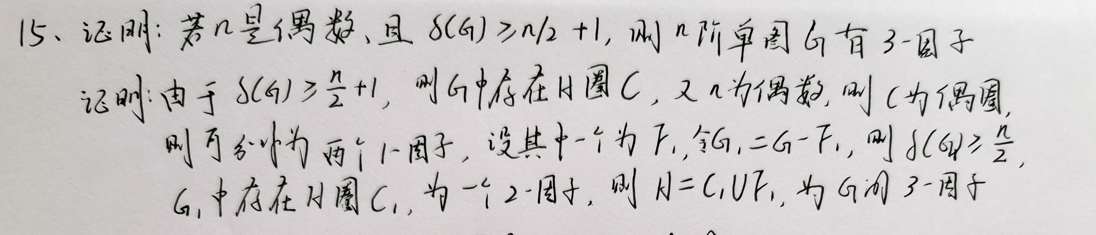

16．对，证明： 每个*k*正则偶图是1－可因子分解的；

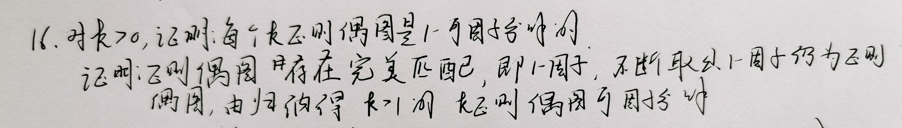

17．证明：一棵树*G*有完美匹配当且仅当对所有的*v*∈*V*(*G*) 成立。

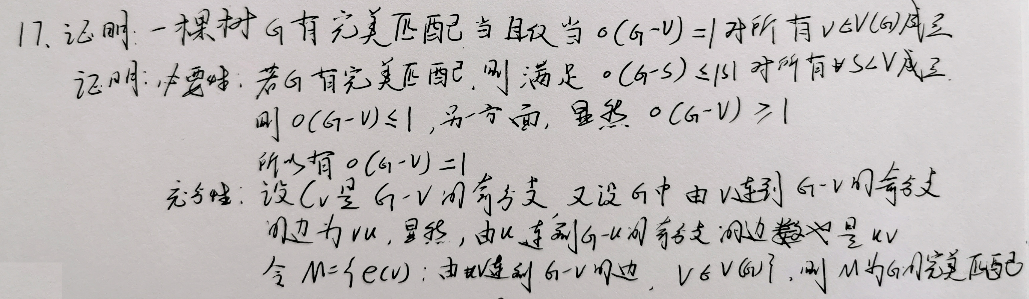

18. 对*n*≥1，*K*4*n*+1 是4-可因子分解的。

